14-2-2024

Ricardo Sorin Almajan

Práctica 4 .2

Comandos en Linux.

**Objetivos de la práctica**

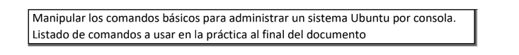

* **Tareas:**

## Muestra tu directorio actual

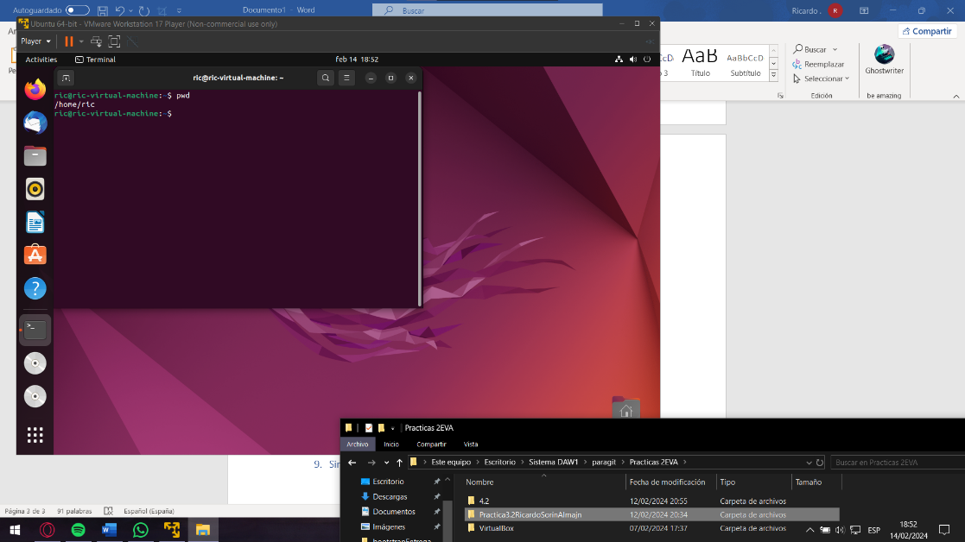Usamos el comando **PWD** para ver el directorio actual:

## Cambia al directorio

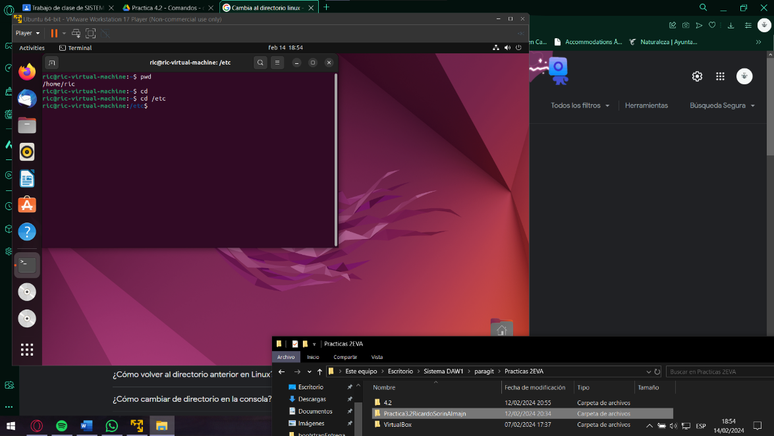Utilizamos el comando **cd /etc**

## Vuelve a tu directorio Home pulsando solo 3 teclas

Utilizamos el **cd –**

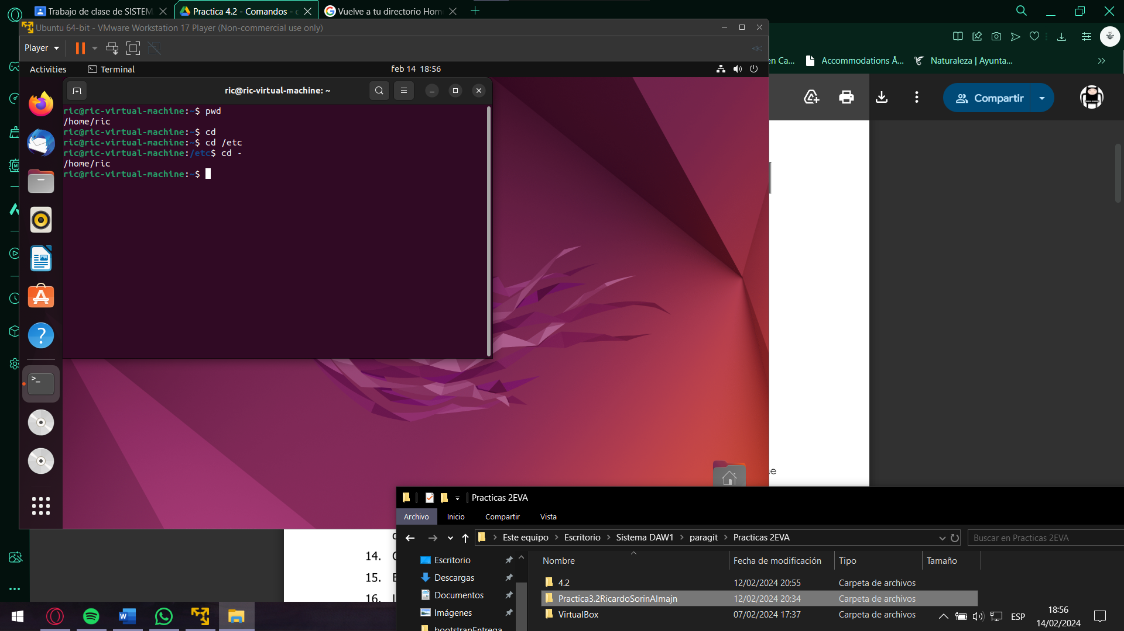

## Ve al directorio padre de tu directorio actual

cd ..



## Ve al directorio raíz

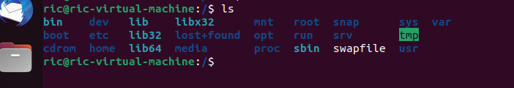

## Lista el contenido del directorio raíz

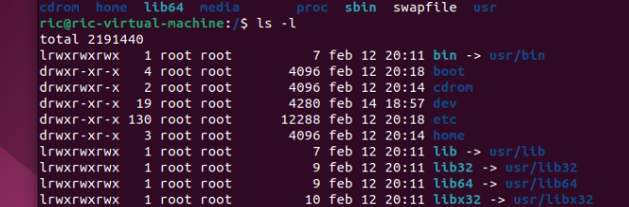

## Lista el contenido del directorio raíz mostrando las propiedades

Ls-l

## Sin moverte del directorio raíz, lista el contenido del directorio

Ls -l / etc

## Sin moverte, lista el contenido de **(/bin)** y **(/sbin)** en un mismo comando

## Sin moverte lista el contenido del directorio ~

## Lista todo el contenido incluyendo los ficheros ocultos de tu directorio Home

## Crea el directorio pruebas en tu directorio Home

## Ve al directorio /etc y desde ahí, crea el directorio pruebas2 en tu directorio Home

## . Crea con un solo comando los directorios ~/pruebas/dir1/dir2/dir3

## Elimina el directorio pruebas

## Lista los ficheros del directorio /bin

## Muestra el tipo de fichero de los ficheros /bin/cat, /etc/passwd y /usr/bin/passwd.

## . Descarga de internet con un navegador un fichero pdf, otro jpg y otro png.

## Muestra el tipo de fichero de cada uno de los anteriores

## Renombra “fichero.pdf” a “otrofichero.jpg”

## Muestra el tipo de fichero de “fichero.jpg” y de “otrofichero.jpg”

## Crea el directorio ~/pruebas y accede a él

## Crea los ficheros hoy.txt y ayer.txt

## Crea una copia de ayer.txt a copia.ayer.txt

## Renombra copia.ayer.txt a hola

## Crea el directorio ~/backup y copia en él el contenido del directorio

## ~/pruebas

## Usa un solo comando para borrar el directorio ~/backup y su contenido

## Crea el directorio ~/etcbackup y copia en él todos los fichero *.conf que

## hay en /etc

## Renombra todos los ficheros *.conf de ~/etcbackup a *.backup

## Muestra las 12 primeras lienas del fichero /etc/services.

## Muestra la última línea del fichero /etc/passwd.

## Usa el comando cat para crear un fichero cuenta.txt que contenga:

Uno

Dos

Tres

Cuatro

Cinco

## Crea una copia de cuenta.txt en backup.txt

## Muestra el contenido de /etc/services con el comando more

## Crea el directorio ~/pruebas4 y entra en él

## Crea los siguientes ficheros con un solo comando

## file1 file10 file11 file2 File2 File3 file33 fileAB fRilea fileA fileAAA file( file2

## Lista los ficheros que comienzan por file

## Lista los ficheros que comienzan por File

## Lista los ficheros que comienzan por file y terminan en un número

## Lista los ficheros que comienzan por file y terminan con una letra

## Lista los ficheros que comienzan por File y tienen un dígito en la 5a posición

## Lista los ficheros que comienzan por File y tienen un dígito en la 5a posición y nada más

## Lista todos los ficheros que comiencen por una letra y terminen en un dígito

## Lista todos los ficheros que tengan 5 caracteres

## Lista los ficheros que comiencen por f ó F y terminen en 3 ó A.

## Lista todos los ficheros que empiecen por f tengan i ó R de segundo carácter y terminan en un dígito

## Lista todos los ficheros que no comiencen por F

## Crea el directorio ~/pruebas5 y ve a tu directorio Home

## Desde el directorio Home haz las siguientes copias de archivos

* 1. Copia en ~/pruebas5 los ficheros que comienzan por File y tienen un

dígito en la 5a posición. Después elimina el contenido del directorio

~/pruebas5

* 1. Copia en ~/pruebas5 los ficheros que comienzan por File y tienen un

dígito en la 5a posición y nada más. Después elimina el contenido del

directorio ~/pruebas5

c. Copia en ~/pruebas5 todos los ficheros que comiencen por una letra

y terminen en un dígito. Después elimina el contenido del directorio

~/pruebas5.

d.Copia el directorio completo ~/pruebas5 en ~/pruebas4

## Elimina del directorio pruebas5 los ficheros que comiencen por f ó F y

## terminen en 3 ó A

## Copia a tu directorio Home los ficheros de pruebas 5 que tengan 5

## caracteres.